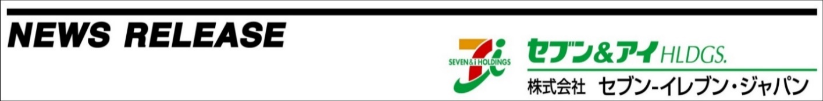

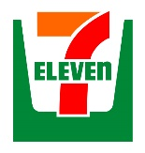2022年4月25日

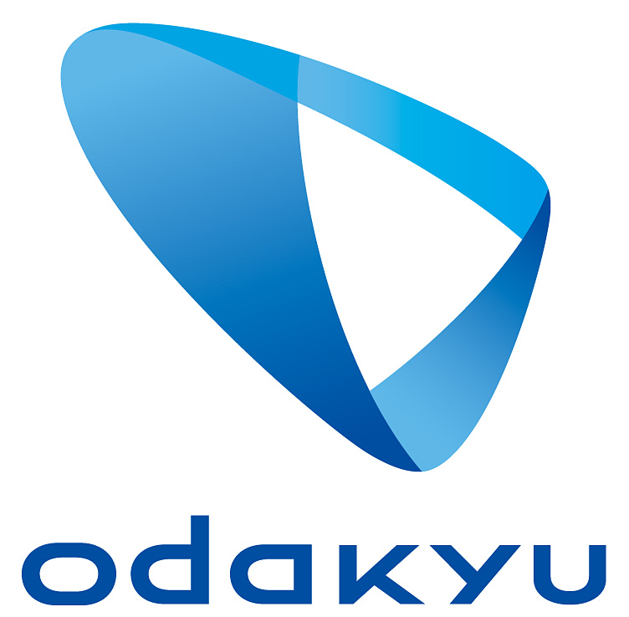

藤沢市

株式会社セブン‐イレブン・ジャパン

小田急電鉄株式会社

小田急商事株式会社

**4者連携したプラスチック資源循環の取組み**

**神奈川県藤沢市内の湘南台駅構内に「ペットボトル回収機」を設置**

4月25日（月）10時より稼働

神奈川県藤沢市（市長：鈴木 恒夫）と株式会社セブン‐イレブン・ジャパン(本社：　　　　東京都千代田区、代表取締役社長：永松 文彦）、小田急電鉄株式会社（本社：東京都　　　　　新宿区、取締役社長：星野 晃司）、小田急商事株式会社（本社：神奈川県川崎市、　　　　　　代表取締役社長：井上 剛一）は、神奈川県藤沢市内の小田急線湘南台駅構内にある　　　　　　　　セブン‐イレブン小田急マルシェ湘南台店の店頭に「ペットボトル回収機」を新たに設置し、　　　4月25日（月）10時より稼働を開始します。

藤沢市ではこれまでに、株式会社セブン-イレブン・ジャパンと連携して2020年8月より市内のセブン‐イレブン店頭に「ペットボトル回収機」を設置し、資源循環を進めてまいりました。（2022年3月時点で30台設置）

この度、市民の方が多く利用される小田急線湘南台駅構内に「ペットボトル回収機」を　　　設置することにより、「ペットボトル回収機」の認知向上および藤沢市の資源循環を推進してまいります。

地域社会と一体となったボトルtoボトル※によるプラスチックのリサイクルと海洋ごみ　対策を促進し、“循環経済社会”の実現と海洋プラスチックごみの削減を進めてまいります。

※ペットボトルを再原料化し、もう一度ペットボトルに戻すこと。

**＜概要＞**

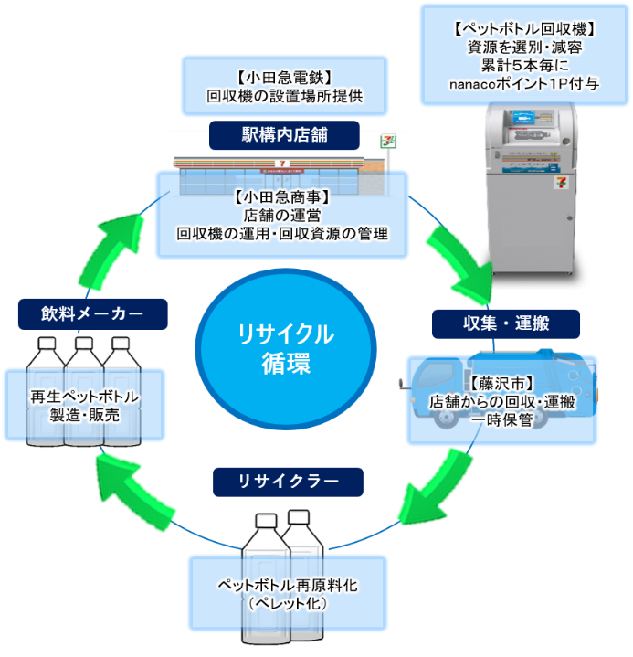

**【4者の役割】**

**藤沢市**

・本事業の周知および正しい分別に

ついて、市民への浸透を図る

・店舗からの資源回収と運搬、一時保管

**株式会社セブン‐イレブン・ジャパン**

・ペットボトル回収事業における連携

**小田急電鉄株式会社**

・回収機の設置場所の提供

**小田急商事株式会社**

・回収機の運用および回収資源の管理

＜ご参考＞

セブン‐イレブン　ペットボトル回収機設置店舗一覧

<https://www.sej.co.jp/csr/environment/resources_list.html>

以上